На 05 февраля 2024 г

рус | Просмотр видеоурока https://ya.ru/video/preview/14711559180173807317 ,повт. правила стр.190,стр. 184-185, упр.545
анг.яз | Дополнительно в чат сообщит кл.рук
матем | 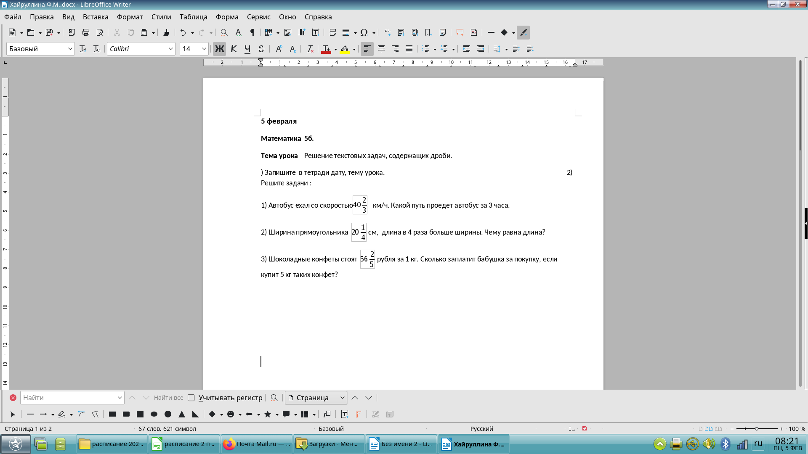
истор | - Внимательно прочитайте параграф № 36 и посмотрите видеоурок по теме http://www.youtube.com/watch?v=2cSlK3oUbDI  - В тетрадь запишите тему урока: Хозяйственная жизнь в древнегреческом обществе.  - Объясните значение слов: верфь, пошлина, налог, вольноотпущенник (письменно).  - Ответьте письменно на вопросы № 1- 4
лит | Просмотр видеоурока https://ya.ru/video/preview/14370191538372089881, https://ya.ru/video/preview/15010483504108160694 ,  читать рассказы М.Зощенко «Встреча», «Галоша» и другие.
Разговоры о важном | Говорим о важном с И.А. Семериковым  https://razgovor.edsoo.ru/video/3950/  Химик. Киножурнал "Ералаш"  https://razgovor.edsoo.ru/video/3930/  Периодическая таблица Д.И. Менделеева  https://razgovor.edsoo.ru/video/3930/

